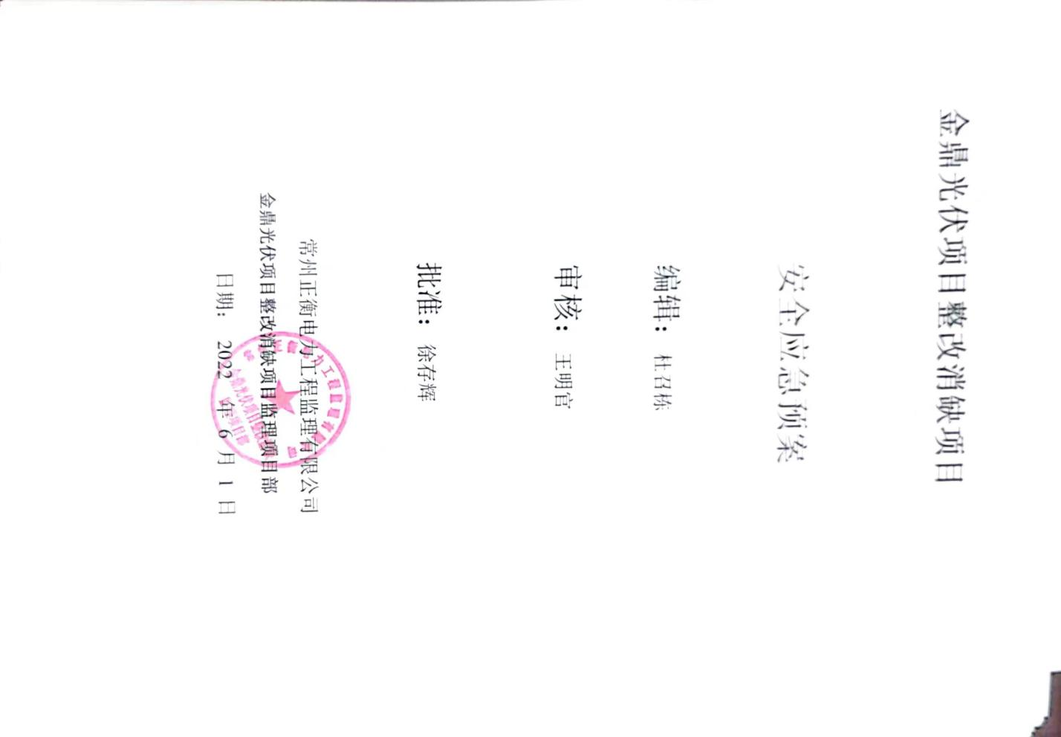

目 录

一、工程概况

二、目的

三、适用范围

四、引用相关文件

五、职责

六、监理应急救援小组的办公地点和机构

七、重大危险源

八、与外部联系的方式

九、急救措施

十、现场急救设备

十一、应急预案的培训与演练

**1、工程概况**

1.1 工程名称：

金鼎光伏项目整改消缺项目

1.2 建设地点：

内蒙古乌拉特前旗境内

1.3 工程规模：

内蒙古金鼎光伏有限责任公司明安光伏电站位于乌拉特前旗境内，属于中温带大陆性季风气候，日照充足，积温较多，昼夜温差大，雨水集中。明安光伏电站于2017年3月17日并网运行，容量为19.7MW，2018年7月突降大雨，全站发生洪水灾害，35kV高压配电室地面整体下沉，开关柜地基下沉近20厘米，继电保护室及主控制室地面下沉，室外电缆沟地基下沉，电缆沟墙体开裂，SVG集装箱基础倾斜，影响人员、电网及设备安全，有重大安全隐患。建筑物下地基土：①基坑回填土、②含砾、碎石粉土层、③强风化花岗片麻岩层。

1.4 参建单位：

1.建设单位：金鼎光伏项目整改消缺项目

2.监理单位：常州正衡电力工程监理有限公司

3.设计单位：华沣国际工程设计有限公司

4.总包单位：金信电力集团有限公司

**二、目的**

为保证工程施工安全、顺利进行，积极应对可能发生的安全突发事件，给现场监理人员、施工企业职工的工作和施工场区周边居民提供更好更安全的环境；保证各种应急救援反应资源处于良好的备战状态；指导应急反应行动按计划有序的进行；防止因应急救援反应行动组织不力或现场求援工作的无序和混乱而延误事故的应急救援；有效地避免或降低人员伤亡和财产损失；实现应急反应行动的快速、有序、高效。

**三、监理范围**

根据本工程招标文件，本工程监理范围是项目建设、消缺阶段的监理，我公司将根据这个规定，在业主授权范围内，对从本工程初步设计方案审查开始，至工程质量保修期结束为止的全过程建设的质量、安全、造价、进度进行监控，并实施工程建设的合同管理、信息管理，以及协调本工程相关参建单位间的工作关系。

**四、引用的相关文件**

本工程引用企业职业健康安全管理体系中：应急救援预案与响应控制程序、运行控制管理程序、危险源与环境因素识别评价管理程序的有关条款。

**五、职责**

1、应急领导小组负责项目监理部应急救援预案的制订和修订，组建由本监理部全体成员组成的应急救援小组，督促施工单位组建应急救援队伍，组织实施和演练，保证应急程序的有效运行，应对各种紧急事故的处理。

2、事故救援小组长由建设单位项目经理担任，具体负责监理参与、督促、参与指挥施工现场各类事故的应急救援工作。

3、安全监理工程师在事件发生时负责及时有效地、有序地疏散危害区域人员，并维护危害区域的秩序。

4、其它各专业监理工程师分别负责对施工班组伤害人员及时抢救，对伤害人员及时处理，并做好现场的保护措施。电气、设备专业监理工程师还应负责监督、检查施工单位的应急设备的完好率，使之起到应急的作用。发生事故后，现场所有成员立即进入应急救援状态，应急救援小组成员根据各自分工履行各自职责，进行现场急救，信息联络、组织疏散，调配各种资源进行应急反应，以使事故危害最小化。所有参与人员要积极服从应急救援小组负责人的指挥、调配、疏散避免事态的恶化，造成人身伤亡。

**六、监理应急救援小组的办公地点和机构**

本工程监理应急救援办公室设在施工现场监理办公室，项目监理部全体成员保证每天至少有一名监理人员在施工现场安全值班，并保证电话畅通。

应急小组人员：刘虎

组长：徐存辉

消防灭火：郭伟

后勤供给： 刘雨龙

现场临时医疗、营救： 武亮杰

**七、重大危险源**

通过危险源识别与评价，本施工现场的重大危险源是：

1. 溺水事故
2. 坍塌事故
3. 高处坠落事故
4. 触电事故
5. 物体打击事故
6. 机械伤害事故
7. 火灾爆炸事故
8. 中毒事故

可能发生事故的性质与后果

（1）溺水事故的性质与后果：造成人身伤亡，财产损失，严重影响正常施工生产。

（2）坍塌事故的性质与后果：造成人身伤亡，财产损失，严格影响正常施工生产。

（3）高处坠落事故危险源的性质与后果：造成人身伤亡。

（4）触电事故危险源的性质与后果：造成人身伤亡。

（5）物体打击事故危险源的性质与后果：造成人身伤亡。

（6）机械伤害事故危险源的性质与后果：造成人身伤亡。

（7）火灾爆炸事故危险源的性质与后果：造成人身伤亡，财产损失，严重影响正常施工生产，污染环境。

（8）中毒事故危险源的性质与后果：造成人身伤亡，污染环境。

**八、与外部联系方式**

发生事故后，现场人员立即通知现场当日值班人员，值班人员应立即通知应急领导小组组长苗守明，电话；如项目监理部难以控制事态发展，应根据情况通知以下部门：

1.匪警：110

2.火警：119

3.急救：120

**九、应急救援措施**

（一）溺水事故的急救措施

1.营救人员向坠落溺水者抛投救生物品（如救生衣、救生圈）2.如坠落溺水者距离作业点不远，营救人员可向坠落溺水者抛投结实的绳索和递以硬性木条，竹竿将其拉起。3.为排水性较好的人员携带救生物品（营救人员必须确认自身处在安全状态下）下水营救，营救时营救人员必须注意从溺水者背后靠近，抱住溺水者将其头部脱出水面。

2、溺水者从水中救起后的应急处理

1.寻找医疗救护。求助于附近的医生，护士或打120电话，通知救护车尽快送医院治疗。2.注意受伤者全身受伤情况，有无休克及其他颅脑、内脏等合并伤。急救时应根据伤情抓住主要矛盾，首先抢救生命，着重预防和治疗休克。3.等待医护人员时，应对不能自主呼吸、出血或休克的伤者先进行急救，如在将溺水吸入的水空出后及时进行人工呼吸时进行止血包扎等。4.当怀疑有骨折时，不要轻易移动伤者。骨折部位可以用夹板或方便器材做临时包扎固定。5.如伤员伤势不重，可采用背、抱、扶的方法将伤员运走。6.如果伤员有大出血或休克等情况，一定要把伤员小心地放在担架上抬送。如果伤员有骨折情况，一定要用木板做的硬担架抬运。让其平卧，腰部垫一衣服垫，在用三四根皮带将其固定在木板做的硬担架上，以免再搬运中滚动或跌落。

3、如有人员伤亡，应立即抢救伤员，根据伤员的受伤程度、部位，生命体征变化进行分析，按伤员伤情的轻重缓急采用相应的急救措施，并拔打120急救。如伤势较轻，应立即将受害人员送到就近的中心医院进行检查治疗。

4、参与、指导现场救护人员对受害者实施必要的紧急救护并由救护人员进行紧急现场抢救（如：人工呼吸、酒精消毒、伤口简易包扎处理）。

5、现场抢救完毕，立即组织将受害人员就近抬进中心医院进行检查和治疗。

6、现场监理人员立即组织检查现场危险源，根据情况尽快控制危险源，防止事故的进一步扩大。

7、组织危害区域的无关人员的撤离，封闭事故现场。组织调查事故发生的原因及损失情况。

8、事故控制后，应组织仔细检测危险情况，调查事故对周围环境的影响。如果危害较大，应封闭事故区域，并采取措施，消除危害。

9、项目监理机构应对事故原因进行调查、分析，写出事故报告。并上报公司生产技术部。项目监理机构应制定相应措施，防止类似事故再次发生。

（二）坍塌事故的急救措施

1、发现事故的人员应立即通知值班人员，值班人员立即分析事故类型，破坏程度，组织无关人员就近安全区域撤出，同时立即通知项目应急救援小组组长苗守明，电话；应急救援小组组长应立即组织应急小组配备相应应急设备及工具在有防护的情况下进入现场进行救护。

2、项目监理部应急救援小组应立即组织人员做好防护，进行排险工作。防止事态进一步扩大。如果难以控制事态扩大，值班人员应立即拔打119电话报警，请求救助。3、如有人员伤亡，应立即抢救伤员，根据伤员的受伤程度、部位，生命体往变化进行分析，按伤员伤情的轻重缓急采用相应的急救措施，并拔打120急救。如伤势较轻，应立即将受害人员送到就近的中心医院进行检查治疗。

4、组织现场救护人员对受害者实施必要的紧急救护并由救护人员进行紧急现场抢救（如：酒精消毒、伤口简易包扎处理）。

5、现场抢救完毕，立即组织将受害人员就近抬进中心医院进行检查和治疗。

6、现场管理人员立即检查现场危险源，根据情况尽快控制危险源，防止事故的进一步扩大。

7、组织危害区域的无关人员的撤离。封闭事故现场调查事故发生的原因及损失情况。

8、事故控制后，应组织仔细检测危害情况，调查事故对周围环境的影响。如果危险较大，应督促施工单位封闭事故区域，并采取措施，消除危害。

9、项目监理部应对事故原因进行调查、分析，写出事故报告。并上报总公司生产技术部。并制定相应措施，防止类似事故再次发生。

（三）高坠落事故应急救护措施：

1、发现事故发生的人员立即通知值班人员，值班人员立即赶赴事发现场，判断伤情，并通知应急救援小组组长苗守明，电话；

2、项目监理部应急救援小组应立即组织人员做好排险工作，防止事态扩大。

3、事故发生后，项目应急救援小组应立即疏散现场危害区域无关人员撤离。

4、现场监理值班人员立即对现场情况进行控制，如有人员伤亡，应立即组织抢救伤员，根据伤员的受伤程度、部位，生命体征变化进行分类，按伤员伤情的轻重缓急采用相应的急救措施（发生脊柱骨折，切忌由一人抱胸、一人扶脚搬运，从而加快骨折损伤脊髓神精。运送时只能用硬板担架，伤员上下担架时应由三四人分别用手托住头、胸、臀和腿，保持动作一致平稳。避免脊柱扭曲加重伤情），现场救护人员应根据伤势立即对伤员进行现场抢救（如伤口消毒包扎）。

5、现场救护完毕，组织立即由现场急救人员用担架就近送邻近中心医院。

6、事故控制后，应调查事故的危害，封闭事故区域，采取措施，消除危害。

7、项目监理部部应对事故原因进行调查、分析，写出事故报告。并上报公司生产技术部。并制定相应措施，防止类似事故再次发生。

（四）触电事故的应急措施：

1、发现事故发生的人员立即使用木杆将电线挑离受害者，并拉闸断电，通知现场电工切断相关电源的，同时立即通知现场值班人员，现场值班人员立即通知应急救援小组组长苗守明，电话。

2、项目应急救援小组应立即组织人员做好防护进行排险，防止事态扩大。

3、如有人员伤亡，应立即抢救伤员，心跳停止、呼吸停止，立即做心肺复苏，并拔打120急救。

4、若伤势交轻，现场救护人员对受害者实施必要的紧急救护并由救护人员进行紧急现场抢救（如：人工呼吸、酒精消毒、伤口简易包扎处理）。

5、现场抢求完毕，立即组织将受害人员送就近的中心医院进行抢救。

6、监理应急救援小组应组织危害区域的无关人员的撤离。封闭事故现场调查事故发生的原因及损失情况。

7、事故控制后，应组织仔细检测危害情况，调查事故对周围环境的影响。如果危害较大，应封闭事故区域，采取措施，消除危害。

8、项目监理部应对事故原因进行调查、分析，写出事故报告。并上报公司生产技术部。并制定相应措施，防止类似事故再次发生。

（五）物体打击事故的应急措施：

1、发现事故的人员应立即通知现场值班人员，现场值班人员立即分析伤情并通知应急救援小组组长苗守明，电话；

2、应急救援小组应立即组织人员做好排险工作，防止事态扩大，如有人员伤亡应立即组织抢救并拨打120急救电话。

3、事故发生后，项目应急救援小组立即组织疏散现场危害区域无关人员撤离。

4、组织现场救护人员根据伤员的受伤程度、部位，生命体征变化进行分析，按伤员伤情的轻重缓急采用相应的急救措施，并拨打120急救。同时救护人员进行紧急现场抢救（如：酒精消毒、伤口简易包扎处理）。如伤势较轻，应立即将受害人员送到就近的中心医院进行检查治疗。

5、事故控制后，应立即组织封闭事故区域，采取措施，消除危害。

6、项目监理部应对事故原因进行调查、分析，写出事故报告。并上报总公司生产技术部。并控制相应措施，防止类似事故再次发生。

（六）机械伤害事故急救措施

1、发现事故的人员应立即通知现场值班人员，现场值班人员立即分析伤情并通知急救援小组组长苗守明，电话；

2、应急救援小组应根据中毒类型通知防疫部门携带相关药品赶赴现场急救或拨打120急救电话。

3、应急救援小组应立即组织人员做好排险工作，防止事态扩大。

4、事故发生后，应急救援小组应立即疏散现场危害区域无关人员撤离。

5、组织现场管理人员立即对现场情况进行控制，采取现场救护（如一氧化碳中毒，采取人工呼吸），现场救护完毕，立即组织由现场急救人员用担架就近送往中心医院救治。

6、事故控制后，应组织调查事故的危害，封闭事故区域，采取措施，消除危害。

7、项目监理部应对事故原因进行调查、分析、写出事故报告。并上报总公司质安办。并制定相应措施，防止类似事故再次发生。

**十、现场急救设备（由施工单位统一配备并设专人管理）**

1. 消防设备：12个干粉灭火器、6个消防锹、5个消防桶。
2. 急救设备：急救箱一个，担架二个。
3. 急救工具：各类大小板手二套。
4. 撬杆：4根。
5. 铁锹：4把。
6. 应急灯：4个。

现场急救设备的管理：应急设备的检查由安全监理工程师组织每月定期检查一次。设备及工具的保养必须一月进行一次。

**十一、应急预案的培训与演练**

1、应急反应培训

指导施工单位编制应急预案和应急计划，督促和参与按计划组织施工现场的全体人员进行有效的培训，从而具备完成其应急反应任务所需的知识和技能。

培训内容：

1. 灭火器的使用以及灭火步骤的训练；
2. 个人的防护措施；
3. 危险源的突显特性辨识；
4. 事故报警；
5. 紧急情况下人员的安全疏散；
6. 各种抢救的基本技能。

培训的目的：

使应急救援人员明确“做什么”、“怎么做”、“谁来作”及相关法规所列出的事故危险和应急责任。

2、督促、参与施工单位做好紧急预案的演习，参加人员必须在5分钟内准备完毕，并到达现场。所有救护方法（人工呼吸、消毒处理、伤位固定、简单包扎等），必须每人进行一次操作。

演练目的：

1. 测试预案和计划的充分程度；
2. 测试应急培训的有效性和应急人员的熟练性；
3. 测试现有应急反应装置、设备和其他资源的充分性；
4. 提高与现场外的事故应急反应协作部门的协调能力；

通过演练来判别和改进应急预案和计划中的缺陷和不足。